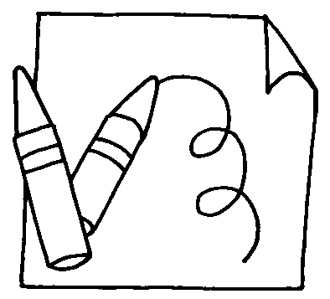
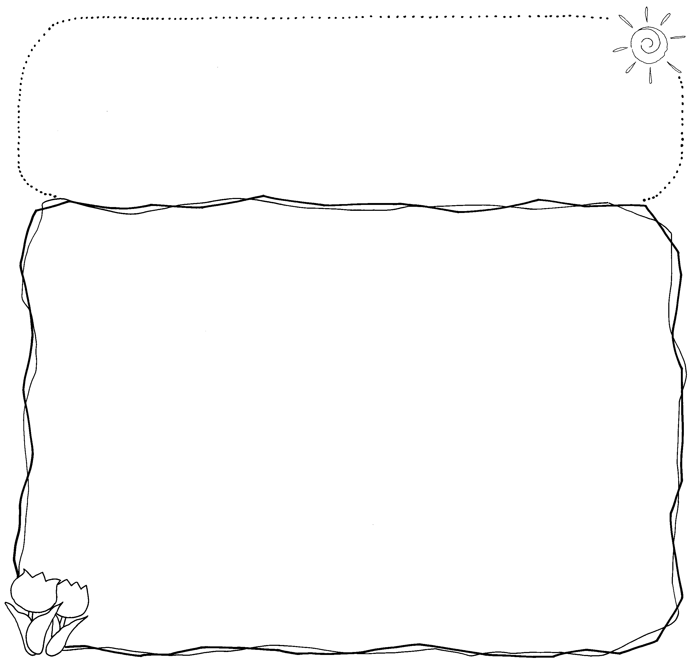
三 年 班 號 姓名
寫作-第一次舞展

家人的話：

第一段：原因

第二段：經過（平常練習/正式演出；後台準備/舞台表演；台下欣賞/台上演出）

第三段：心中的感覺

